问：企业微信被封号或者被限制，怎么办？

答：直接找腾讯客服申诉，有3个申诉方式：

1. 企业管理员去手机企业微信-工作台-管理企业-我的客服，输入人工客服；

2. 企业微信手机app，用手机号登录，他会提示你封禁，然后你点“查看详情”看看里面是不是有个按钮可以申诉；

3. 在个人微信，搜索“企业微信公众号”，在公众号底部菜单“找我们-联系客服”进行申诉。

问：扫码添加应用【注册码已过期】

答：重新进第三方应用官网走注册流程

问：【扫码安装应用无反应】，闪了一下跳转回会话框

答：可能是企业微信的扫码bug，卸载重装企业微信APP或换一台手机扫码即可

问：扫码安装应用显示【添加失败】

答：确认注册的账号是企业类型而不是团队

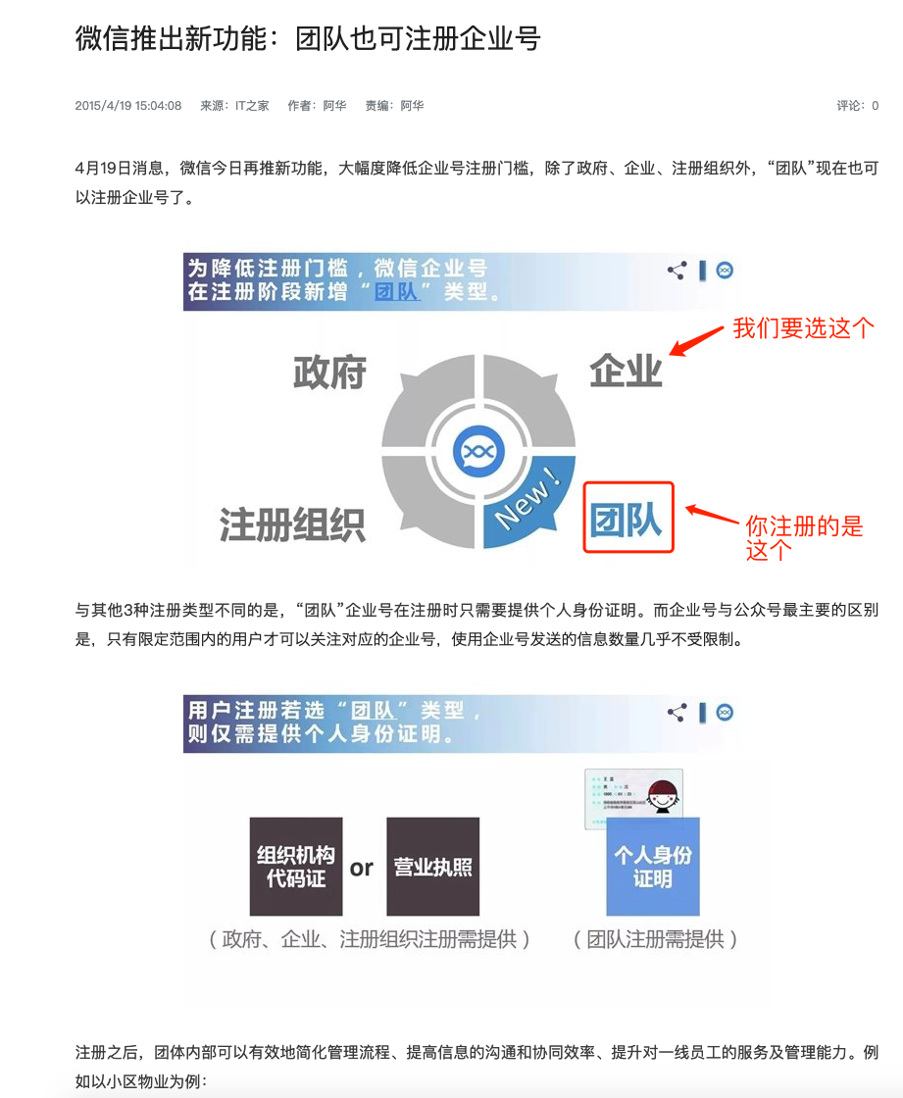

问：扫码添加应用【选项无法勾选】

答：登入管理后台 > 应用管理 > 第三方应用 检查是否有安装

问：添加应用忘记设置【可见范围】

答：忘记配置应用的可见范围权限，可以微信管理后台（https://work.weixin.qq.com/wework\_admin/frame#apps）进行修改

问：【前往企业微信后台配置】链接失效

答：[https://work.weixin.qq.com/wework\_admin/frame#customer/chatMenu](https://work.weixin.qq.com/wework_admin/frame" \l "customer/chatMenu" \t "_blank)

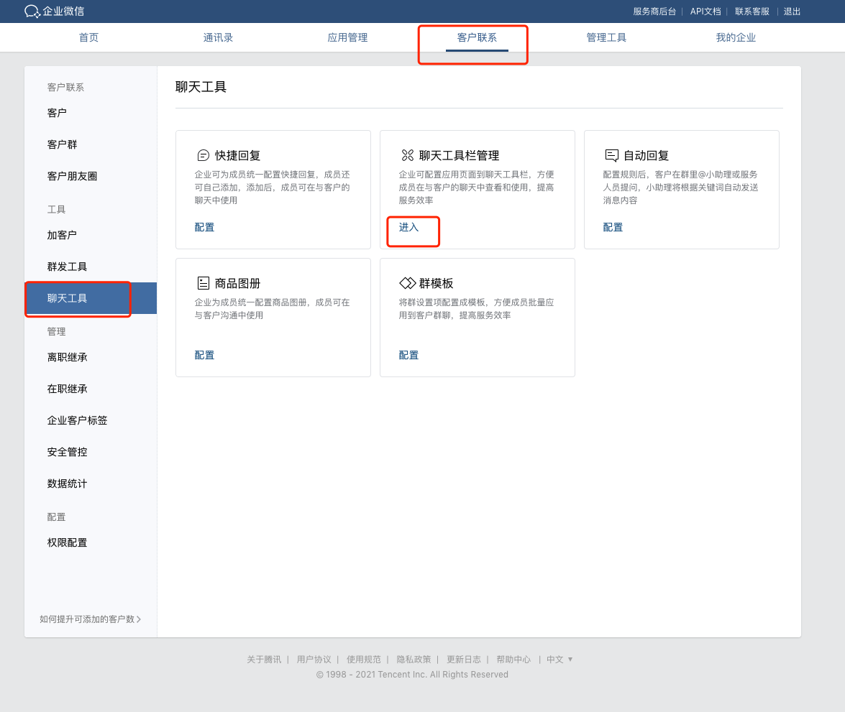

问：收到的【配置侧边栏教程】无法打开

答：兼容性问题，确保下载安装的是最新版本的企业微信

问：侧边栏需要每个员工都配置一遍吗

答：不需要，管理员配置一遍，企业内员工可以直接使用

问：为什么【侧边栏】不显示

答：1.因为应用是针对外部客户/群的应用，只有在外部客户/群的会话界面才会展示

2.确认侧边栏按钮有选中

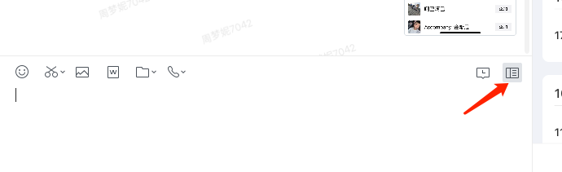

3.在应用可见范围权限内

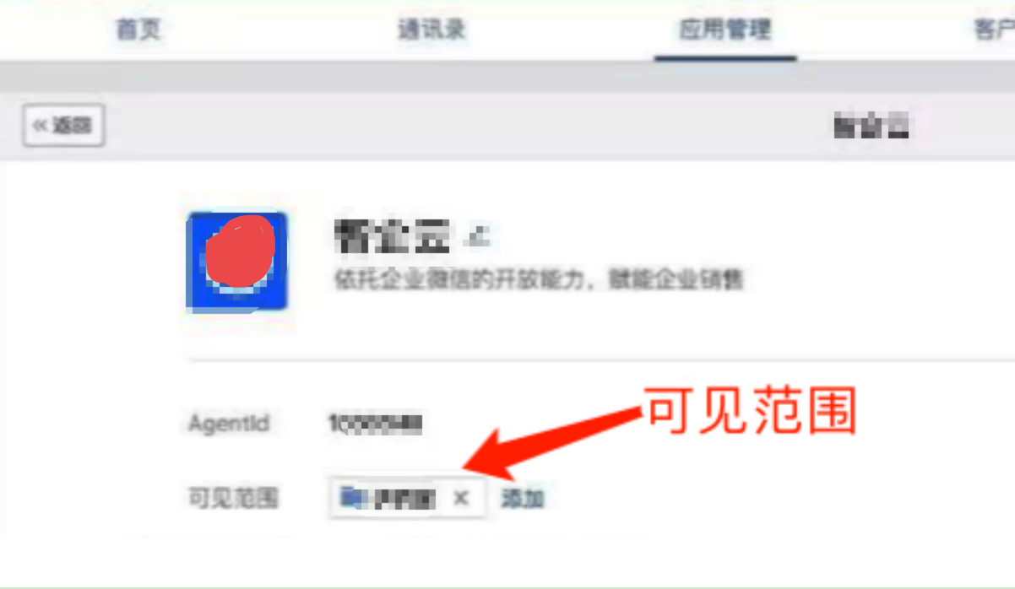

4.客户联系权限配置有设置对应权限，没有配置权限需要先确认客户然后调整对应的权限范围为全公司即可

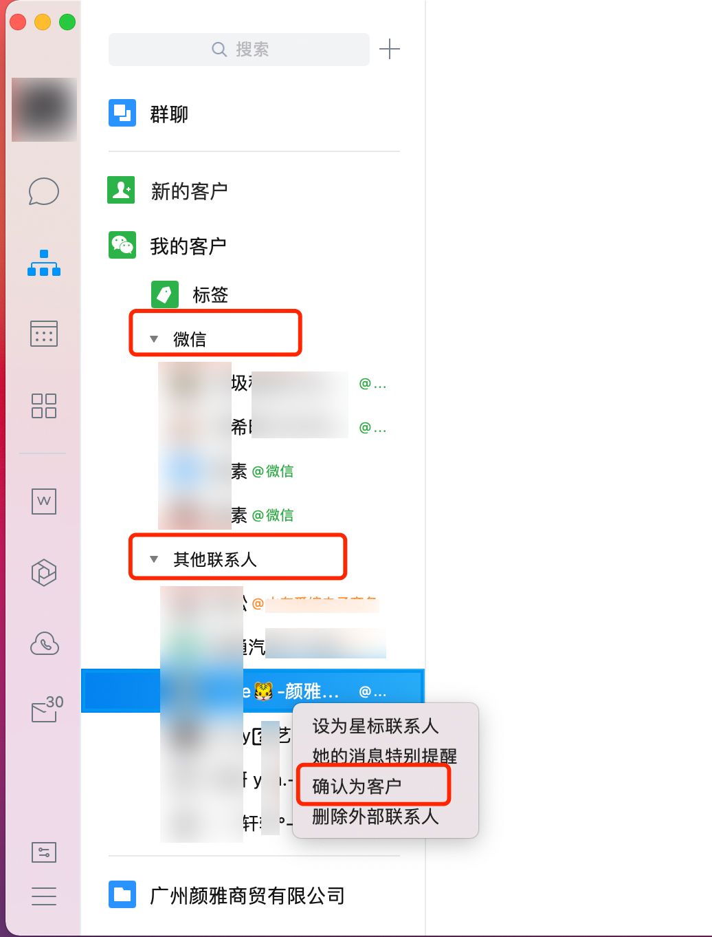

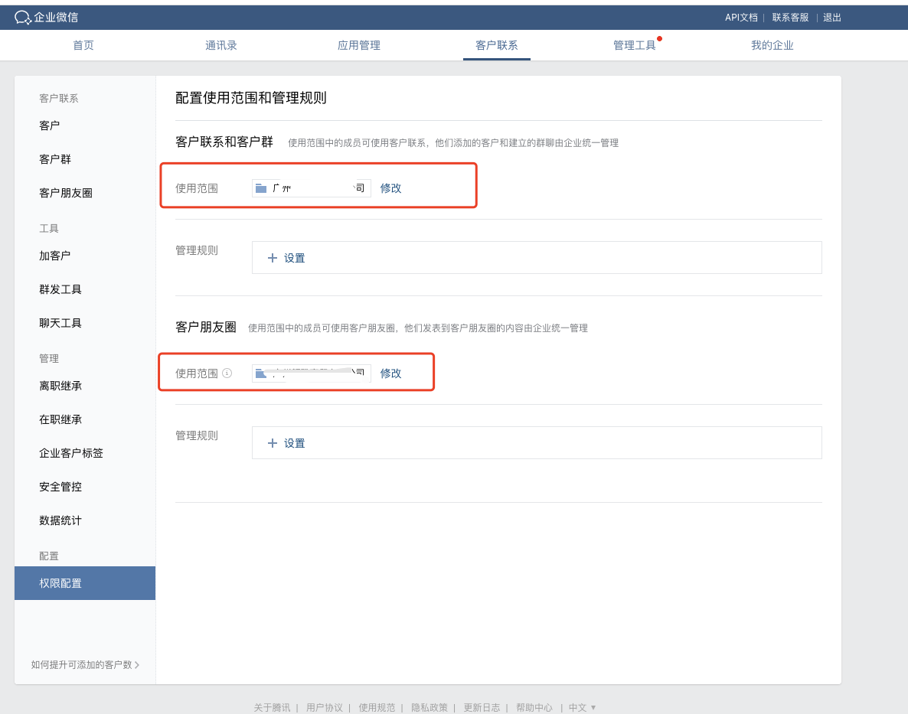

问：客户信息的【uniond】是什么

答：uniond是企业微信的身份标识（类似抖音号/微信号 一样）

问：成员的对外信息一定要实名吗？

答：不用，可以选择别名，详情操作以下步骤

问：企业微信【实名信息】哪里来的，可以隐藏吗？

答：是你添加员工绑定微信的实名信息，企业微信默认勾选不允许隐藏

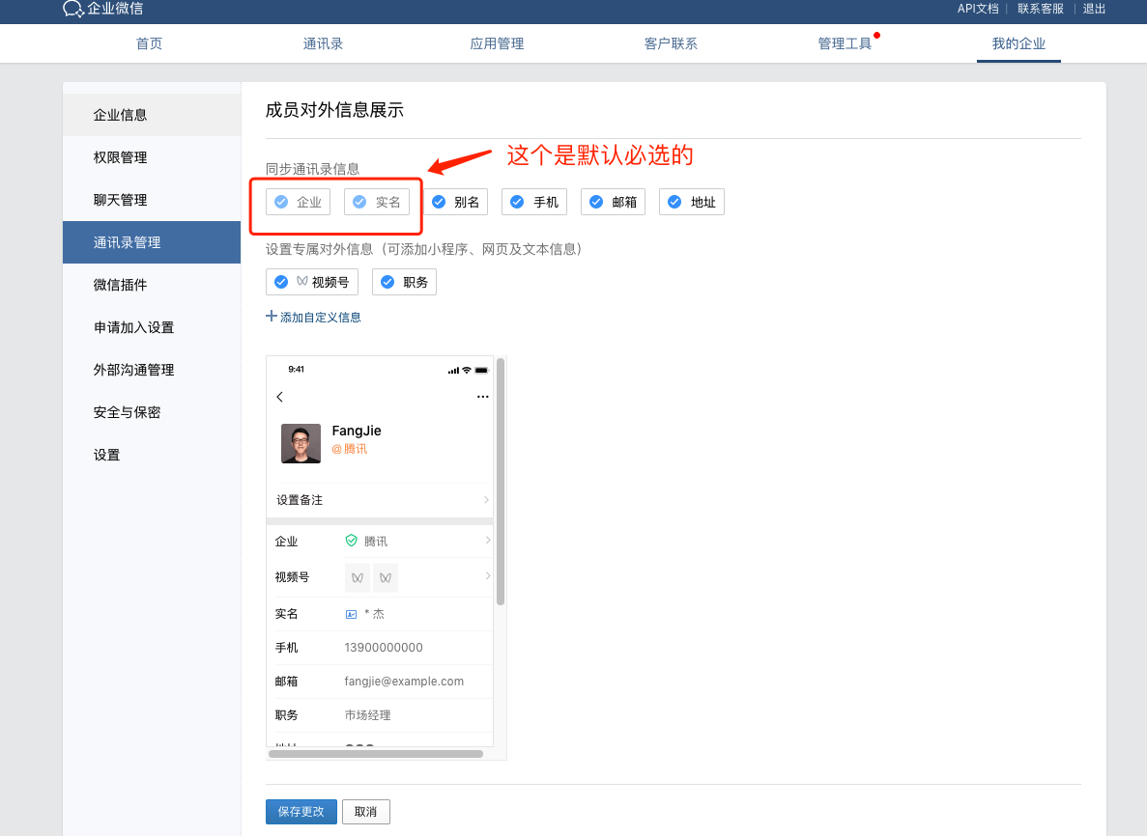

问：公司对外信息可以编辑吗？

答：认证后，可以设置企业简称

问：怎么给客户修改备注名？

答：可以点击客户名片 > 设置备注和描述 > 填写备注名并保存